

# 

# Plataforma Escolar

## Membros do Time:

Samuel Hermany, [samuel.hermany@al.infnet.edu.br](mailto:samuel.hermany@al.infnet.edu.br)

Johanna Liza Herrera, [johanna.herrera@al.infnet.edu.br](mailto:johanna.herrera@al.infnet.edu.br)

## Cenário a ser explorado

O mundo da comunicação está em constante crescimento, impulsionado pela globalização, que levou a evolução para todos os cantos do planeta. Junto com isso, novas gerações de pais têm aumentado suas expectativas e exigências em relação às escolas, buscando maior proximidade e acompanhamento diário do progresso escolar de seus filhos. Ao mesmo tempo, as escolas precisam organizar essas informações e a forma de distribuição para os pais, que a cada ano exigem mais efetividade na comunicação.

Pensando nessa visão do futuro, queremos desenvolver uma plataforma que integre as principais personalidades envolvidas na interação da escola, criando um ambiente mais eficaz de acompanhamento e comunicação entre escola, alunos e pais.

## Funcionalidades

* Professores: Terão acesso ao histórico de seus alunos, incluindo informações sobre assistências, deveres de casa, trabalhos e provas finais. Eles poderão visualizar essas informações com filtros específicos, como por matéria, notas e outras categorias, para facilitar a busca e análise conforme as necessidades da grade curricular da escola.
* Alunos: Terão acesso às suas notas, deveres pendentes, notas de trabalhos e feedbacks em tempo real. Dessa forma, os estudantes poderão acompanhar seu desempenho e os próximos passos de forma contínua.
* Pais: Terão acesso ao histórico de pagamentos, notas e atividades escolares de seus filhos. Além disso, poderão acompanhar a entrega de materiais, compras de uniformes e materiais escolares, garantindo maior envolvimento no cotidiano escolar e no progresso acadêmico dos filhos.

## Questionário para identificação de requisitos.

O Analista conseguiu identificar muitas informações no que foi apresentado pelo cliente, mas ainda deseja alguns esclarecimentos. Para isso, ele resolveu elaborar um questionário para que o cliente possa esclarecer as dúvidas restantes. Seguem as questões:

1. Como a comunicação entre a escola, os pais e os alunos é feita atualmente? (Por exemplo, reuniões presenciais, e-mails, aplicativos de mensagens etc.)
2. Quais são os principais desafios enfrentados na comunicação com os pais e alunos? (Por exemplo, falta de engajamento, informações desencontradas, dificuldade de acesso etc.)
3. Quais são as principais demandas dos pais em relação ao acompanhamento do progresso escolar dos filhos? (Por exemplo, atualizações diárias, relatórios detalhados, feedbacks personalizados etc.)
4. Como os pais gostariam de receber as informações sobre o desempenho dos filhos? (Por exemplo, notificações em tempo real, relatórios semanais, acesso a um portal online etc.)
5. Quais são as maiores dificuldades dos professores em relação ao registro e compartilhamento de informações sobre os alunos? (Por exemplo, tempo gasto, falta de organização, dificuldade de acesso a dados etc.)
6. Quais tipos de filtros e relatórios seriam mais úteis para os professores analisarem o desempenho dos alunos? (Por exemplo, por matéria, por período, por tipo de atividade etc.)
7. Como os alunos gostariam de receber feedbacks sobre seu desempenho? (Por exemplo, notas em tempo real, comentários dos professores, sugestões de melhoria etc.)
8. Quais funcionalidades seriam mais úteis para os alunos acompanharem suas tarefas e prazos? (Por exemplo, lembretes de deveres de casa, calendário de provas etc.)
9. Como as informações sobre os alunos (notas, frequência, tarefas etc.) são armazenadas e organizadas atualmente? (Por exemplo, planilhas, sistemas offline, cadernos etc.)
10. Quais são os principais problemas relacionados ao armazenamento e acesso a essas informações? (Por exemplo, perda de dados, dificuldade de atualização etc.)
11. A escola já utiliza algum sistema de gestão escolar ou ferramenta de comunicação? Se sim, como a nova plataforma pode se integrar a esses sistemas?
12. Há processos manuais que podem ser automatizados com a nova plataforma? (Por exemplo, registro de notas, envio de comunicados etc.)

# Requisitos

**Logar:**

O sistema deve permitir a autenticação do usuário (admin/diretor/professor/aluno);

**Informações do Usuário:**

Quando logado o usuário aluno deve poder visualizar seus dados como email, telefone, nome do responsável;

Quando logado o usuário aluno deve poder alterar seus dados como email, telefone, nome do responsável;

Quando logado o usuário professor deve poder visualizar seus dados como email, telefone;

Quando logado o usuário professor deve poder alterar seus dados como email, telefone;

**Consultar Calendário:**

Qualquer usuário do sistema deve poder ver o calendário anual escolar.

**Consultar Disciplinas/Turma:**

O usuário diretor deve poder consultar as informações sobre qualquer turma cadastrada;

O usuário diretor deve poder consultar as informações sobre qualquer disciplina cadastrada;

O usuário professor deve poder consultar as informações sobre turma que ele ministra ou ministrou;

O usuário professor deve poder consultar as informações sobre disciplina que ele ministra ou ministrou;

**Consultar Falta/Presença:**

O usuário diretor deve poder consultar a falta/presença de qualquer aluno da escola;

O usuário professor deve poder consultar as faltas/presença de qualquer aluno dentro de uma das matérias que ele ministra ou ministrou;

O usuário aluno deve poder consultar as suas faltas/presença em qualquer uma das matérias que ele estuda;

**Consultar Notas:**

O usuário diretor deve poder consultar a nota de qualquer aluno da escola;

O usuário professor deve poder consultar a nota de qualquer aluno dentro de uma das matérias que ele ministrou;

O usuário aluno deve poder consultar as suas notas em qualquer uma das matérias que ele estuda;

**Efetivar notas (Provas e Trabalhos):**

O usuário professor deve poder atribuir nota para até 3 trabalhos ou provas POR TRIMESTRE de qualquer aluno dentro de uma das matérias que ele está ministrando no dia da respectiva aula;

O usuário professor deve poder atribuir uma nota QUALITATIVA (comportamento) por ano de qualquer aluno dentro de uma das matérias que ele está ministrando no dia da respectiva aula;

O usuário professor deve poder atribuir nota do PROVÃO caso o aluno reprove em algum TRIMESTRE.

**Efetivar falta/presença:**

O usuário professor deve poder adicionar as faltas/presença de qualquer aluno dentro de uma das matérias que ele está ministrando no dia da respectiva aula;

**Disciplinas conteúdo:**

O usuário professor deve poder adicionar o conteúdo de cada aula que será ministrada.

**Cálculos**

O sistema deve permitir o professor/diretor visualizar a nota final de cada aluno;

O sistema deve permitir o professor/diretor visualizar o percentual de faltas de cada aluno, sinalizando aqueles que tiveram um percentual acima do mínimo para a reprovação;

O sistema deve permitir o professor/diretor visualizar a situação de cada aluno, que pode ser Aprovado ou Reprovado;

**Relatórios**

O usuário diretor deve poder gerar um relatório com as notas de qualquer aluno cadastrado na escola;

O usuário professor deve poder gerar um relatório com as notas de um aluno se esse aluno pertencer a qualquer turma que ele ministra aula;

O usuário diretor deve poder gerar um relatório com as faltas/presenças de um aluno cadastrados na escola;

O usuário professor deve poder gerar um relatório com as faltas/presenças de um aluno se esse aluno pertencer a qualquer turma que ele ministra aula.

# Diagrama de casos de uso

<https://drive.google.com/file/d/11Xu8b06QRPW1uAHa7DuwH9K_MMp2Uqdt/view?usp=drive_link>

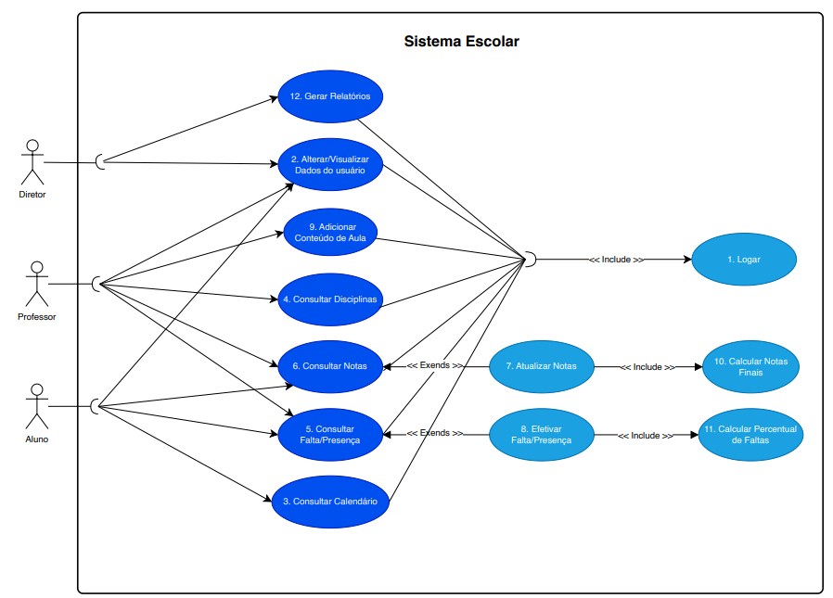

# Descrição dos casos de uso

## Caso de Uso (01): Logar (Samuel)

**Atores:** Diretor, Professor, Aluno

**Meta:** Permitir a autenticação do usuário no sistema.

**Pré:** O usuário deve ter um cadastro válido no sistema.

**Pós:** O usuário está autenticado e pode acessar funcionalidades específicas de acordo com seu perfil.

**Fluxo Principal:**

1. Ator seleciona a opção para logar no sistema.

2. Sistema solicita credenciais de login (usuário e senha).

3. Ator fornece as credenciais e confirma.

4. Sistema valida as credenciais.

5. Sistema autentica o usuário e apresenta a tela inicial correspondente ao perfil do usuário.

**Fluxos Alternativos:**

3. Ator fornece credenciais inválidas.

3.1. Sistema informa que as credenciais são inválidas e solicita nova tentativa

3.2. Volta para o passo 2 do Fluxo Principal.

## Caso de Uso (02): Visualizar Dados do usuário (Samuel)

**Atores:** Diretor, Professor, Aluno

**Meta:** Permitir que o usuário visualize seus dados pessoais.

**Pré:** O usuário deve estar autenticado no sistema.

**Pós:** Os dados do usuário são exibidos, podendo ser apenas visualizados.

**Fluxo Principal Visualizar:**

1. Ator seleciona a opção para visualizar seus dados pessoais.

2. Sistema apresenta os dados atuais do usuário.3.

**Fluxos Alternativos Editar CU(13):**

1.1 Caso o Ator selecione a opção de editar as informações, o **Caso de Uso (13): Alterar Dados do Usuário** é acionado como uma **extensão** deste.

## Caso de Uso (03): Consultar Calendário (Samuel)

**Atores:** Diretor, Professor, Aluno

**Meta:** Permitir que qualquer usuário consulte o calendário anual escolar.

**Pré:** O usuário deve estar autenticado no sistema.

**Pós:** O usuário visualiza o calendário escolar.

**Fluxo Principal:**

1. Ator seleciona a opção para consultar o calendário.

2. Sistema apresenta o calendário anual escolar.

## Caso de Uso (04): Consultar Disciplinas (Samuel)

**Atores:** Professor, Aluno

**Meta:** Permitir que o usuário consulte informações sobre disciplinas.

**Pré:** O usuário deve estar autenticado no sistema.

**Pós:** O usuário visualiza as informações das disciplinas.

**Fluxo Principal Diretor:**

1. Ator seleciona a opção para consultar disciplinas.

2. Sistema apresenta a lista com todas as disciplinas disponíveis.

3. Ator encontra a disciplina desejada por meio de campo de busca e seleção.

4. Ator seleciona a disciplina.

5. Sistema apresenta as informações da disciplina conforme acessos do Ator.

**Fluxo Alternativo Professor/Aluno:**

1. Retorna ao passo 1 do fluxo principal.

## Caso de Uso (05): Consultar Falta/Presença (Johanna)

**Atores:** Professor, Aluno

**Meta:** Permitir que o usuário consulte informações de falta/presença.

**Pré:** O usuário deve estar autenticado no sistema.

**Pós:** O usuário visualiza as informações de falta/presença.

**Fluxo Principal Aluno:**

1. Ator Aluno seleciona a opção para consultar falta/presença.

2. Sistema apresenta as informações de falta/presença do Ator aluno logado.

**Fluxo Alternativo Diretor/Professor:**

1. Ator Professor seleciona a opção para consultar falta/presença.

2. Sistema apresenta lista de turmas disponíveis para aquele Ator.

3. Ator encontra a disciplina desejada por meio de campo de busca e seleção

4. Sistema apresenta as informações de falta/presença da respetiva turma.

## Caso de Uso (06): Consultar Notas (Samuel)

**Atores:** Professor, Aluno

**Meta:** Permitir que o usuário consulte as notas dos alunos.

**Pré:** O usuário deve estar autenticado no sistema.

**Pós:** O usuário visualiza as notas dos alunos.

**Fluxo Principal Aluno:**

1. Ator aluno seleciona a opção para consultar notas.

2. Sistema apresenta as notas do respectivo Ator.

**Fluxo Alternativo Professor:**

1. Ator professor seleciona a opção para consultar notas.

2. Sistema apresenta lista de turmas disponíveis para aquele Ator.

3. Ator encontra a disciplina desejada por meio de campo de busca e seleção.

4. Sistema apresenta as notas da disciplina ao Ator.

**Fluxo Alternativo Diretor:**

1. Ator diretor seleciona a opção para consultar notas.

2. Sistema apresenta a lista com todas de turmas disponíveis.

3. Ator encontra a disciplina desejada por meio de campo de busca e seleção.

4. Sistema apresenta as notas da disciplina ao Ator.

**Fluxo Alternativo Atualizar Notas:**

1. Ator professor seleciona a opção Atualizar notas e é executado o UC07.

## Caso de Uso (07): Atualizar Notas (Johanna)

**Atores:** Professor

**Meta:** Permitir que o professor atribua nota à um ou mais alunos.

**Pré:** O professor deve estar autenticado no sistema e deve executar o UC06.

**Pós:** As notas são atribuídas aos alunos.

**Fluxo Principal:**

1. Ator seleciona a opção Editar.

2. Sistema libera a grade com alunos da disciplina para adição/alteração das notas.

3. Ator preenche as notas desejadas e confirma.

4. Sistema salva as informações e confirma a atribuição.

5. Executa o UC10 para efetivar o cálculo das notas Finais.

## Caso de Uso (08): Efetivar Falta/Presença (Johanna)

**Atores:** Professor

**Meta:** Permitir que o professor registre falta/presença dos alunos.

**Pré:** O professor deve estar autenticado no sistema.

**Pós:** As faltas/presenças são registradas.

**Fluxo Principal:**

1. Ator seleciona a opção para consultar falta/presença.

2. Sistema apresenta lista de turmas disponíveis para aquele Ator.

3. Ator encontra a disciplina desejada por meio de campo de busca e seleção

4. Sistema apresenta as informações de falta/presença da respetiva turma.

5. Ator seleciona a opção Editar.

6. Sistema libera a grade com alunos da disciplina para adição/alteração de falta/presença.

7. Ator preenche as faltas/presenças e confirma.

8. Sistema salva as informações e confirma a atribuição.

## Caso de Uso (09): Adicionar Conteúdo de Aula (Samuel)

**Atores:** Professor

**Meta:** Permitir que o professor adicione o conteúdo das aulas ministradas.

**Pré:** O professor deve estar autenticado no sistema.

**Pós:** O conteúdo das aulas é registrado no sistema.

**Fluxo Principal:**

1. Ator seleciona a opção para consultar disciplinas.

2. Sistema apresenta a lista das disciplinas disponíveis.

3. Ator encontra a disciplina desejada por meio de campo de busca e seleção.

4. Ator seleciona a disciplina.

5. Sistema apresenta as informações da disciplina

6. Ator seleciona a opção para adicionar conteúdo de aula.

7. Sistema apresenta formulário para registro de conteúdo.

8. Ator preenche o conteúdo e confirma.

9. Sistema salva as informações e confirma a atribuição.

## Caso de Uso (10): Calcular Notas Finais (Samuel)

**Atores:** Sistema

**Meta:** Calcular automaticamente a nota final de cada aluno.

**Pré:** As notas dos alunos de 4 trimestres devem estar registradas no sistema.

**Pós:** As notas finais dos alunos são calculadas.

**Fluxo Principal:**

1. Sistema verifica as notas registradas.

2. Sistema faz a média dos 4 trimestres e calcula as notas finais dos alunos.

## Caso de Uso (11): Calcular Percentual de Faltas (Samuel)

**Atores:** Sistema

**Meta:** Calcular automaticamente o percentual de faltas de cada aluno.

**Pré:** Ao menos duas faltas/presenças dos alunos devem estar registradas no sistema.

**Pós:** O percentual de faltas dos alunos é calculado.

**Fluxo Principal:**

1. Sistema verifica as faltas registradas.

2. Sistema verifica qual o dia atual.

3. Sistema calcula o percentual de falta respectivo aos dias transcorridos até o momento descontando a diferença dos dias restantes para os alunos.

## Caso de Uso (12): Gerar Relatórios (Samuel)

**Atores:** Diretor

**Meta:** Permitir que o usuário gere relatórios de notas e faltas/presenças.

**Pré:** O usuário deve estar autenticado no sistema.

**Pós:** Os relatórios são gerados e disponibilizados para o usuário.

**Fluxo Principal:**

1. Ator seleciona a opção para gerar relatórios.

2. Sistema apresenta a lista das disciplinas disponíveis.

3. Ator marca as disciplinas desejada por meio de seleção.

4. Ator clica em avançar.

5. Sistema apresenta opções de relatórios disponíveis.

6. Ator escolhe o tipo de relatório entre NOTAS ou FALTAS/PRESENÇAS e confirma.

7. Sistema gera os relatórios e disponibiliza para o usuário em PDF.

## Caso de Uso (13): Alterar Dados do usuário (Samuel)

**Atores:** Diretor, Professor, Aluno

**Meta:** Permitir que o usuário altere seus dados pessoais.

**Pré:** O usuário deve estar autenticado no sistema e ter acessado a visualização de seus dados.

**Pós:** Os dados do usuário são atualizados.

**Fluxo Principal Editar:**

1. Ator, ao visualizar seus dados pessoais, seleciona a opção para editar informações.

2. Sistema habilita os campos editáveis e permite a modificação.

3. Ator altera os dados desejados e confirma a ação.

4. Sistema valida as informações inseridas.

5. Sistema salva os dados atualizados e confirma a alteração ao usuário.

# 

# **Dicionário de dados**

| **Entidade** | **Definição** | **Atributos** | **Serviços** |
| --- | --- | --- | --- |
| Usuário | Representa qualquer pessoa com acesso ao sistema (diretor, professor ou aluno). | ID, nome, e-mail, senha, perfil (diretor/professor/aluno), CPF | Logar, Visualizar Dados, Alterar Dados |
| Disciplina | Representa uma matéria ou componente curricular ministrado. | ID, nome, código, professor | Consultar Disciplinas, Adicionar Conteúdo de Aula |
| Nota | Registro de nota de um aluno em uma disciplina, por trimestre. | ID, IDaluno, IDdisciplina, trimestre1, trimestre2, trimestre3, trimestre4, notaFinal | Consultar Notas, Atualizar Notas, Calcular Notas Finais |
| Frequência | Registro de presença ou falta de um aluno em uma aula. | ID, IDaluno, IDdisciplina, data, presença/falta | Consultar Falta/Presença, Efetivar Falta/Presença, Calcular Percentual de Faltas |
| ConteúdoAula | Representa o conteúdo lecionado em uma determinada aula de uma disciplina. | ID, IDdisciplina, data, descrição do conteúdo | Adicionar/Atualizar/Remover Conteúdo de Aula |
| Calendário | Representa os eventos escolares. | ID, data, nome, descrição, local | Adicionar/Atualizar/Remover Evento, Consultar Calendário |
| Relatório | Representa o relatório gerado com base em faltas ou notas. | ID, tipo (Notas/Frequência), disciplinasSelecionadas, caminhoArquivoPDF | Gerar Relatório Notas/Frequência |
| Turma | Representa uma turma de alunos matriculados em disciplinas específicas. | ID, nome, listaDeAlunos(ID_Aluno), ID_Disciplina | Usada para agrupar alunos em uma mesma disciplina |

# Diagrama de Classes

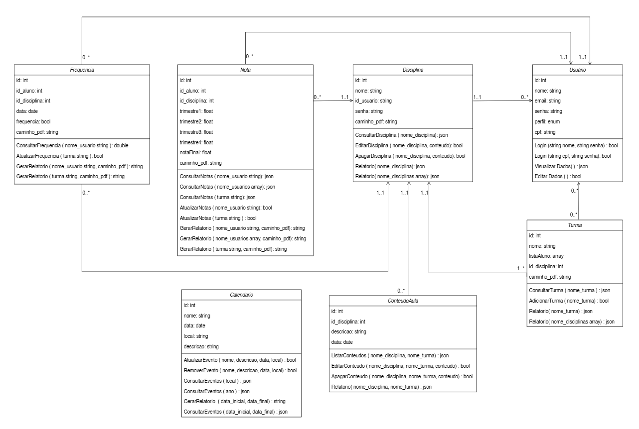

# **Diagrama de Estado Usuário**

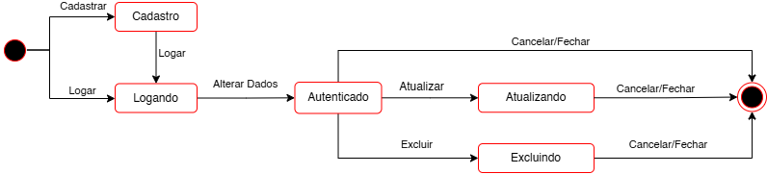

# **Diagrama de Estado Disciplina**

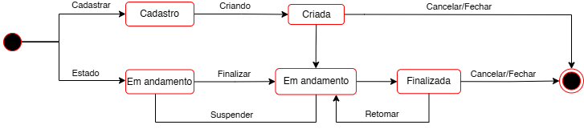

Diagrama de Sequência UC 06

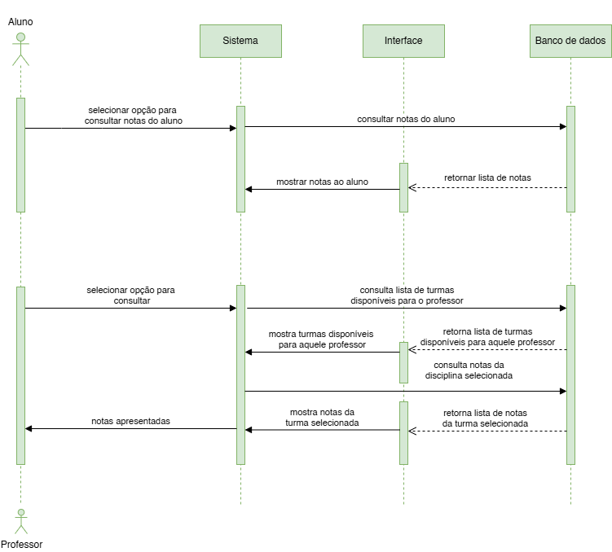

Diagrama de Sequência UC 08

| **Classe** | **Colaborações** | **Responsabilidades** |
| --- | --- | --- |
| Professor | Sistema.consultarTurmas(), Interface.exibirListaTurmas(), Sistema.salvarFaltaPresenca() | Selecionar opção, buscar turma, editar e submeter faltas/presenças |
| Interface | Professor.selecionarTurma(), Sistema.consultarTurmas(), Sistema.salvarFaltaPresenca() | Exibir lista de turmas, informações de falta/presença e formulário |
| Sistema | BancoDeDados.consultarTurmas(), FaltaPresenca.salvar() | Consultar turmas, receber e salvar faltas/presenças |
| FaltaPresenca | Sistema.salvarFaltaPresenca() | Representar e persistir dados de falta/presença |
| BancoDeDados | Sistema.consultarTurmas(), Sistema.salvarFaltaPresenca() | Consultar turmas e salvar dados de falta/presença |

Resumen do Fluxo no UC 08

| **Etapa** | **O que acontece no sistema** | **Classes** | **Responsabilidades** |
| --- | --- | --- | --- |
| 1 | Professor seleciona a opção para consultar falta/presença | Professor → Sistema | Professor aciona Sistema.consultarTurmas() |
| 2 | Sistema apresenta lista de turmas disponíveis | Sistema → BancoDeDados | Sistema consulta BancoDeDados.consultarTurmas() |
| 3 | Professor encontra e seleciona a turma desejada | Professor | Professor seleciona a turma usando Interface |
| 4 | Sistema mostra informações de falta/presença da turma | Sistema, Interface | Sistema exibe informações de falta/presença |
| 5 | Professor seleciona opção Editar | Professor, Interface | Interface libera grade para edição, ação do professor |
| 6 | Sistema libera grade para edição da falta/presença | Interface | Interface apresenta formulário para edição |
| 7 | Professor preenche e confirma faltas/presenças | Professor, Sistema | Professor submete dados para Sistema.salvarFaltaPresenca() |
| 8 | Sistema salva dados e confirma operação | Sistema, FaltaPresenca, BancoDeDados | Sistema.salvarFaltaPresenca() → FaltaPresenca.salvar() → BancoDeDados |

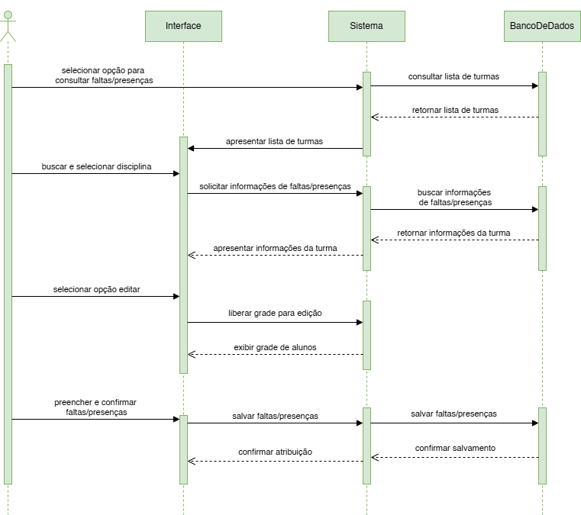

Resumen do Fluxo no UC 09

| **Etapa** | **O que acontece no sistema** | **Classes** | **Responsabilidades** |
| --- | --- | --- | --- |
| 1 | Professor seleciona a opção de consultar disciplinas | Professor → Sistema | Professor aciona Sistema.buscarDisciplinas() |
| 2 | Sistema mostra lista de disciplinas | Sistema → BancoDeDados | Sistema consulta BancoDeDados.consultarDisciplinas() |
| 3 | Professor busca e seleciona a disciplina | Professor | Professor seleciona a disciplina |
| 4 | Professor seleciona a disciplina | Professor, Interface | Professor.selecionarDisciplina() é responsabilidade da Interface |
| 5 | Sistema mostra informações da disciplina | Sistema | Sistema exibe as informações da disciplina |
| 6 | Professor seleciona "adicionar conteúdo" | Professor, Interface | Interface.exibirFormulario() é responsabilidade da Interface |
| 7 | Sistema mostra o formulário | Interface | Interface exibe o formulário |
| 8 | Professor preenche e confirma | Professor, Sistema | Professor chama Sistema.salvarConteudo() |
| 9 | Sistema salva e confirma | Sistema, ConteudoAula, BancoDeDados | Sistema.salvarConteudo() chama ConteudoAula.salvar() que chama BancoDeDados |

# Diagrama de Sequência UC 09

| **Classe** | **Responsabilidade** | **Colaborações** |
| --- | --- | --- |
| **Professor** | Sistema.buscarDisciplinas(), Interface.exibirFormulario(), Sistema.salvarConteudo() | Selecionar a disciplina e submeter o conteúdo de aula |
| **Interface** | Professor.selecionarDisciplina(), Sistema.buscarDisciplinas(), Sistema.salvarConteudo() | Exibir lista de disciplinas e formulário de conteúdo |
| **Sistema** | BancoDeDados.consultarDisciplinas(), ConteudoAula.salvar() | Buscar disciplinas, receber e salvar o conteúdo |
| **ConteudoAula** | Sistema.salvarConteudo() | Representar e persistir o conteúdo da aula |
| **BancoDeDados** | Sistema.buscarDisciplinas(), Sistema.salvarConteudo() | Consultar disciplinas e salvar o conteúdo da aula |

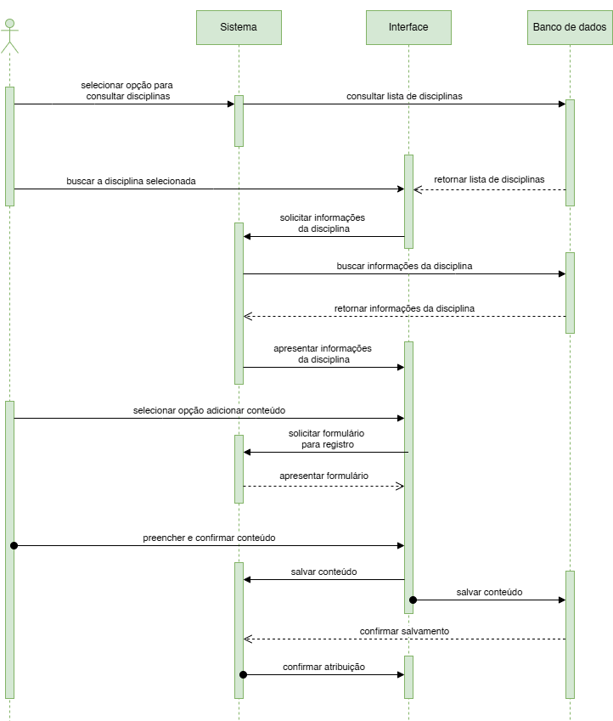

Diagrama de Sequência UC 13

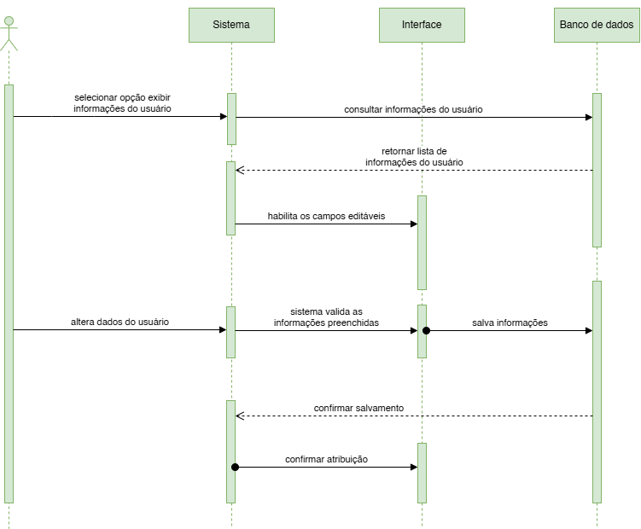

# Figma

<https://www.figma.com/design/nUUGQgulsebRlmHxnLtj9d/Gerenciamento-Escolar?m=auto&t=vtovrG3Zz4cvdN4o-6>

## protótipo FIGMA - vídeo

<https://drive.google.com/file/d/1ZGdg_QIf40yPAiQ3tcZSn7V_v9EumPrg/view?usp=drive_link>